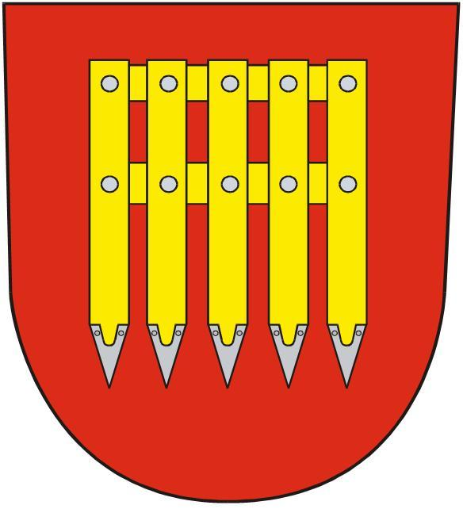
Město Brumov-Bylnice
H. Synkové 942, 763 31 Brumov-Bylnice
Zastupitelstvo města Brumov-Bylnice

NAŠE SPIS. ZN.: MUBB-SZ/SO/123/2026
NAŠE Č.J.: MUBB/3003/2026

Obecně závazná vyhláška města brumov-bylnice
o nočním klidu

Zastupitelstvo města Brumov-Bylnice se na svém zasedání dne 11.03.2026 usnesením
č. 290/22/ZM/2026 usneslo vydat na základě ustanovení § 10 písm. d) a ustanovení § 84 odst. 2 písm. h) zákona č. 128/2000 Sb., o obcích (obecní zřízení), ve znění pozdějších předpisů, a na základě ustanovení § 5 odst. 7 zákona č. 251/2016 Sb., o některých přestupcích, ve znění pozdějších předpisů, tuto obecně závaznou vyhlášku (dále jen „vyhláška“):

Čl. 1
Předmět

Předmětem této vyhlášky je stanovení výjimečných případů, při nichž je doba nočního klidu vymezena odlišně od zákona o některých přestupcích.

Čl. 2
Doba nočního klidu

Dobou nočního klidu se rozumí doba od dvacáté druhé do šesté hodiny.

Čl. 3
Stanovení výjimečných případů,
při nichž je doba nočního klidu vymezena odlišně od zákona

Doba nočního klidu se vymezuje od druhé do šesté hodiny, a to v době konání těchto následujících tradičních veřejně přístupných akcí:
- v noci z 31. prosince na 1. ledna z důvodu konání oslav příchodu nového roku,
- v noci ze dne konání velikonoční zábavy na den následující konané v noci ze soboty na neděli velikonoční nebo z neděle na pondělí velikonoční,

- v noci ze soboty 9. května 2026 na neděli 10. května 2026 z důvodu konání akce „OSLAVA SVATÉHO FLORIÁNA“ v místní části Brumov,
- v noci ze soboty 30. května 2026 na neděli 31. května 2026 z důvodu konání akce „ROCK HRAD BRUMOV“ v místní části Brumov,
- v noci ze soboty 13. června 2026 na neděli 14. června 2026 z důvodu konání akce
„DEN MĚSTA BRUMOV-BYLNICE 2026“ v místní části Brumov,
- v noci z pátku 19. června 2026 na sobotu 20. června 2026 z důvodu konání akce „ČERVNOVÁ NOC“ v místní části Bylnice,
- v noci z pátku 3. července 2026 na sobotu 4. července 2026 z důvodu konání akce „DISCO 25+ OPEN AIR vol. 1“ v místní části Bylnice,
- v noci z neděle 5. července 2026 na pondělí 6. července 2026 z důvodu konání akce „130. VÝROČÍ ZALOŽENÍ SDH BYLNICE“ v místní části Bylnice,
- v noci ze soboty 11. července 2026 na neděli 12. července 2026 z důvodu konání akce „130. VÝROČÍ ZALOŽENÍ SDH BYLNICE“ v místní části Bylnice,
- v noci z pátku 17. července 2026 na sobotu 18. července 2026 z důvodu konání akce „ČERVENCOVÁ NOC“ v místní části Bylnice,
- v noci z pátku 24. července 2026 na sobotu 25. července 2026 z důvodu konání akce „DISCO 25+ OPEN AIR vol. 2“ v místní části Bylnice,
- v noci z pátku 7. srpna 2026 na sobotu 8. srpna 2026 z důvodu konání akce „SRPNOVÁ NOC“ v místní části Bylnice,
- v noci z pátku 21. srpna 2026 na sobotu 22. srpna 2026 z důvodu konání akce
„KONEC PRÁZDNIN“ v místní části Bylnice,
- v noci ze soboty 5. září 2026 na neděli 6. září 2026 z důvodu konání akce
„DISCO 25+ OPEN AIR vol. 3“ v místní části Bylnice,
- v noci ze soboty 26. září 2026 na neděli 27. září 2026 z důvodu konání akce „SVATOVÁCLAVSKÉ SLAVNOSTI“ v místní části Brumov.

Čl. 4
Zrušovací ustanovení

Zrušuje se obecně závazná vyhláška města Brumov-Bylnice č. 1/2025, o nočním klidu, ze dne 12. března 2025 a obecně závazná vyhláška města Brumov-Bylnice č. 2/2025, kterou se mění obecně závazná vyhláška města Brumov-Bylnice č. 1/2025, o nočním klidu, ze dne 12.03.2025, ze dne 11. června 2025.

Čl. 5
Účinnost

Tato vyhláška nabývá účinnosti počátkem patnáctého dne následujícího po dni jejího vyhlášení.

JUDr. Jaroslav Vaněk v. r. Ing. David Ptáček v. r.
starosta místostarosta

§ 5 odst. 7 zákona č. 251/2016 Sb., o některých přestupcích, ve znění pozdějších předpisů

